二手车评估鉴定图解

二手车的行情相对新车来说还是比较稳定的。在同等的价钱下二手车可选择的款式比新车更多。车辆税费也比新车低。用相对少的钱能买到配置更高的车。一些买第一辆车的朋友也会选择买辆二手车来练手过渡。甚至有的朋友买卖二手车可以赚钱。但二手车的质量问题还是让不少朋友望而却步。
目前二手车市场还没真正规范，二手车鉴定认证机构还没普及。不少事故车掺杂其中，以次充好。现在的二手车的翻新、修复技术水平都很高明，有不少朋友因此上当受骗甚至有的事故车会危及安全。现在二手车市场的二手车价格相对比较透明，但在同一价格下要怎么挑一个车况比较好的车子，那还需要大家多花点心思。
汽车技术状况的鉴定有很多方法。此次作业主要做车辆静态检查。济南华瑞源专业二手车评估师以图解的形式跟大家做个介绍。检查内容分为外观检查、车架检查、内饰检查、发动机仓检查、行李箱检查、底盘检查六部分。检查方法为目测法。
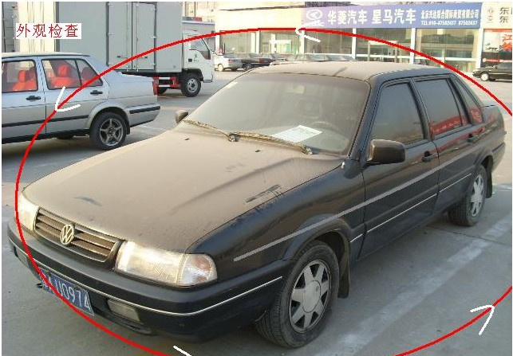

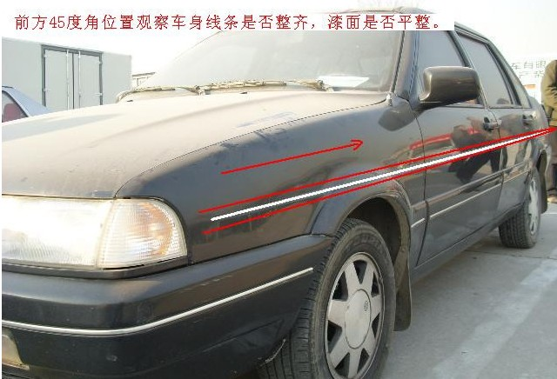

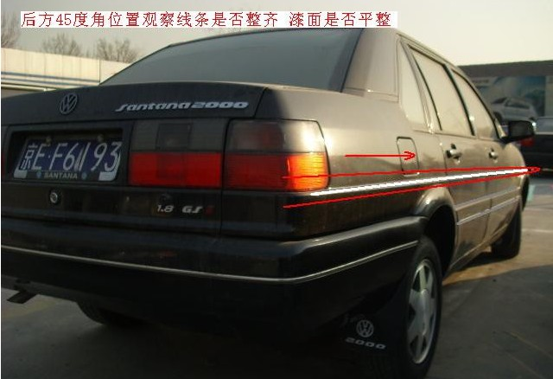

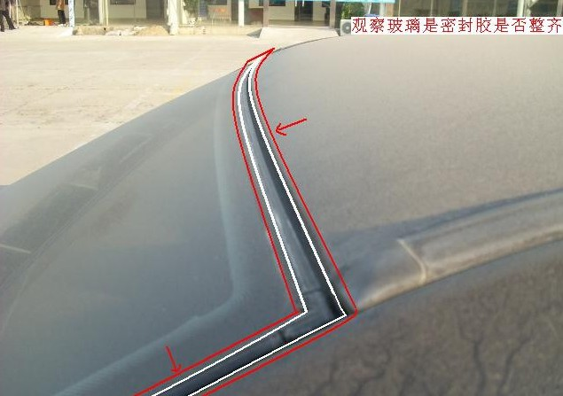

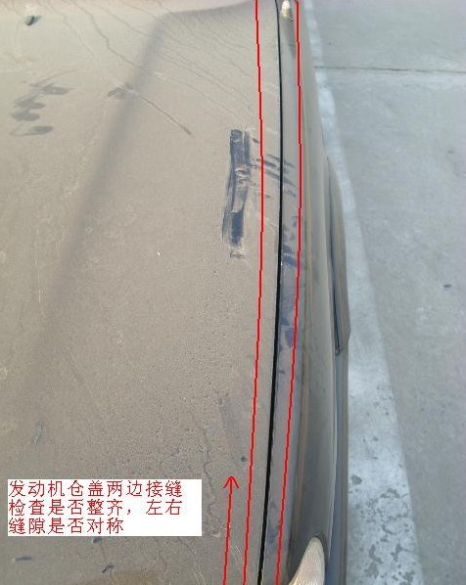

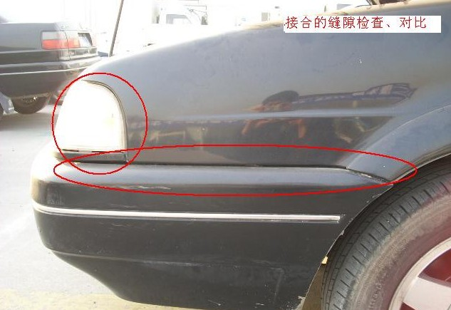

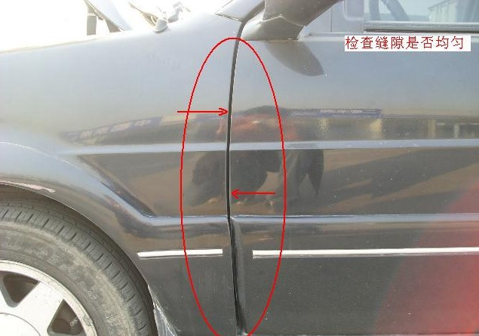

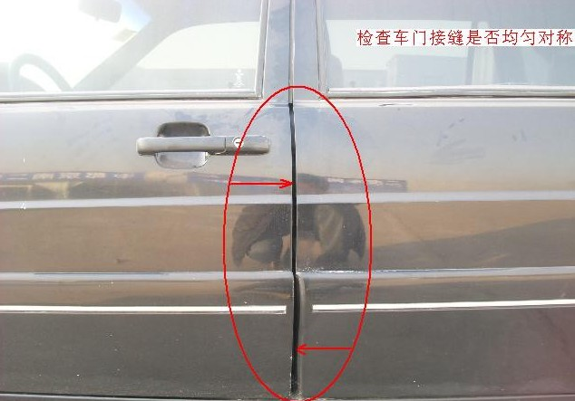

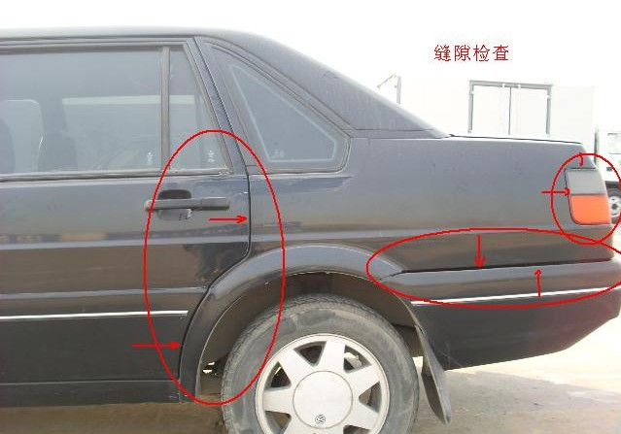

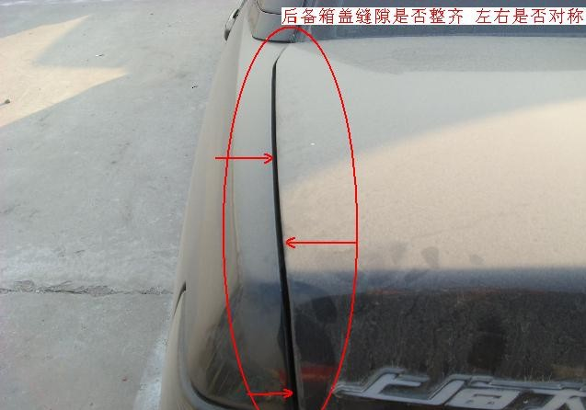

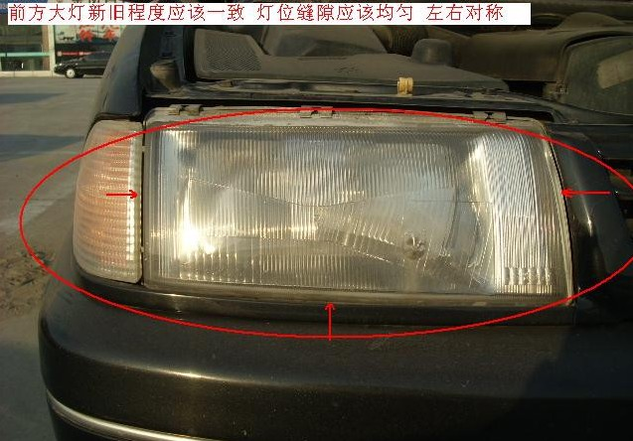

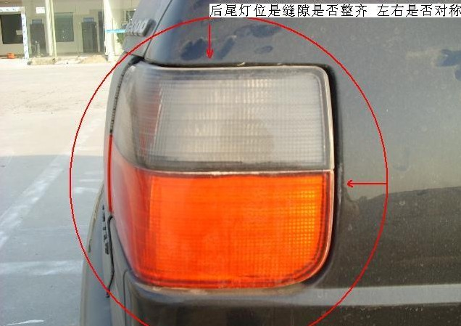

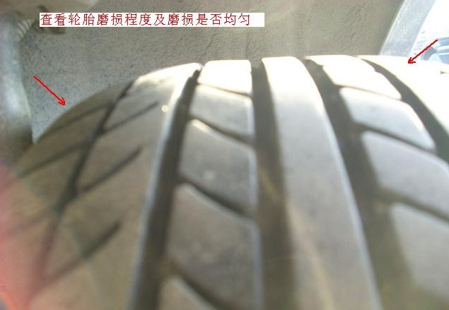

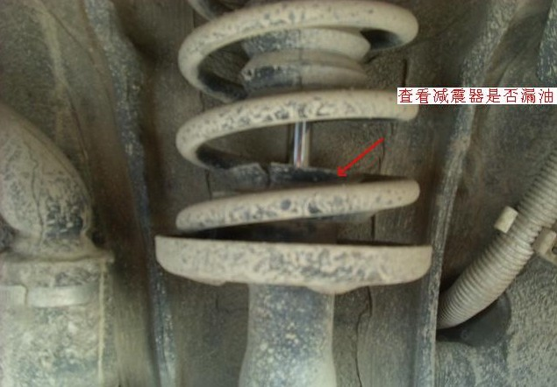

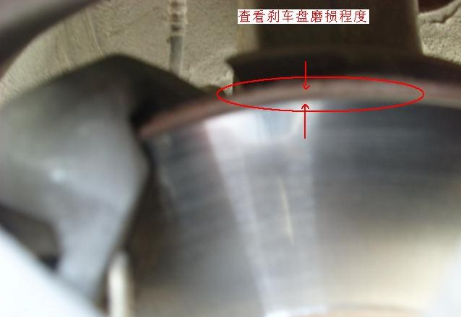

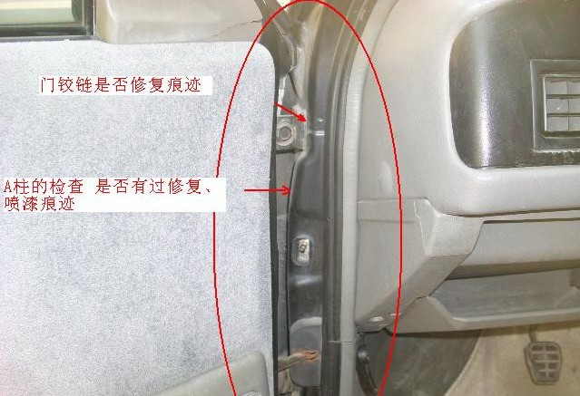

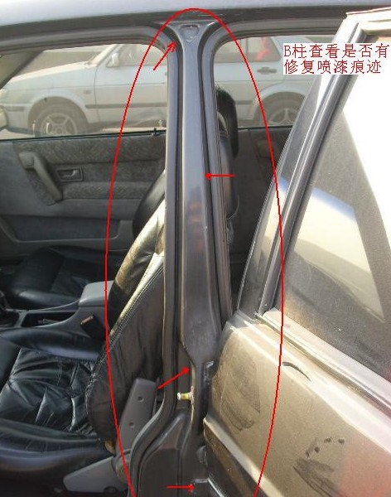

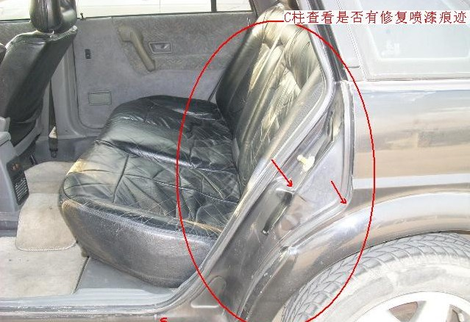

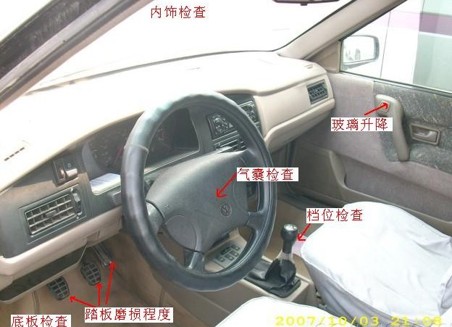

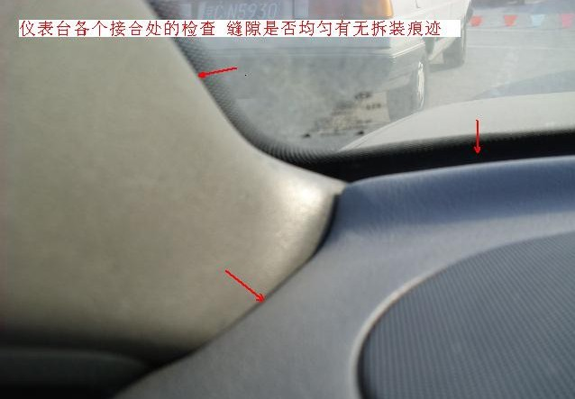

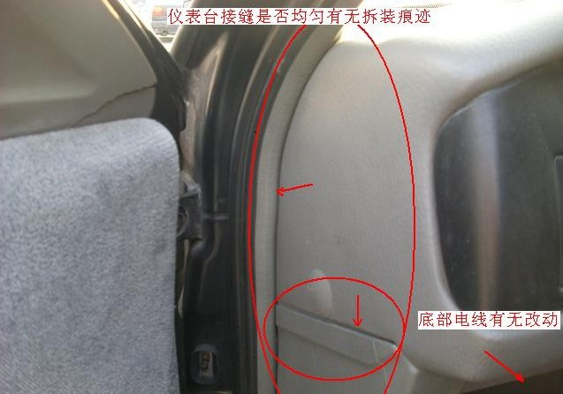

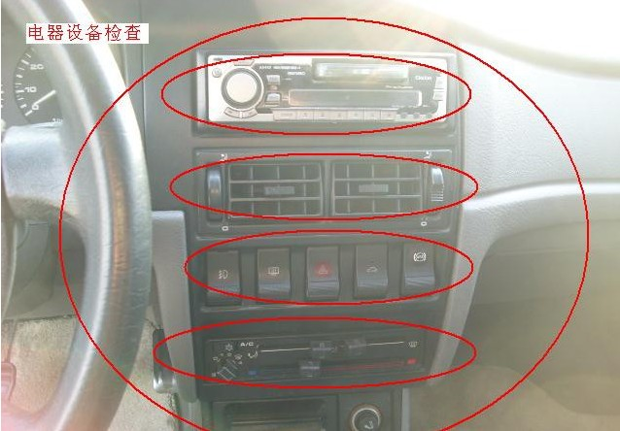

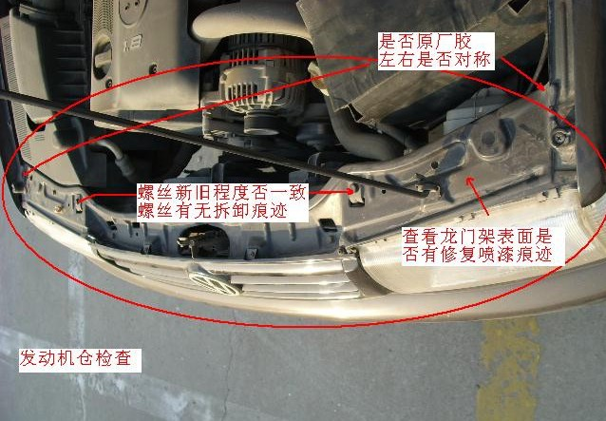

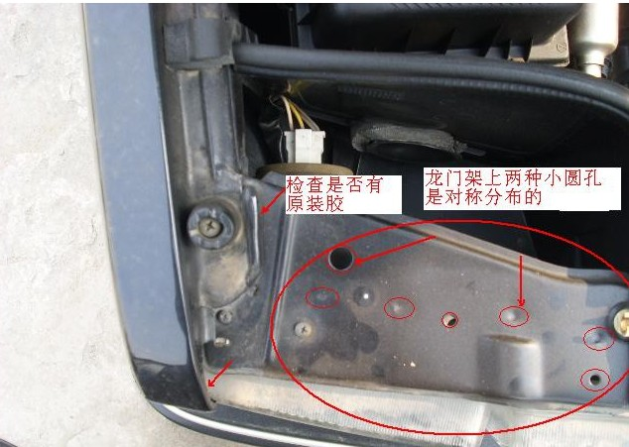

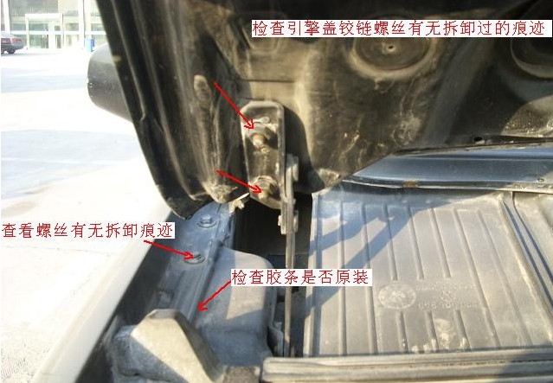

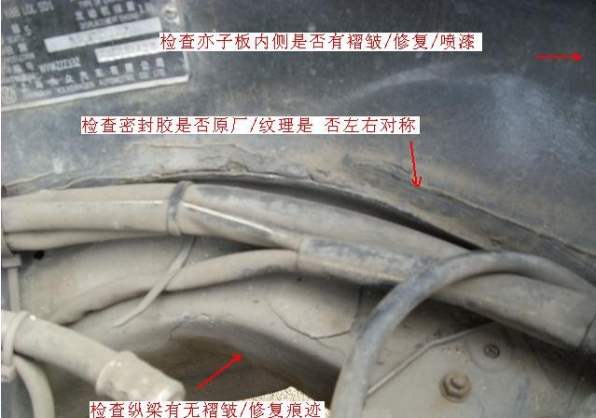

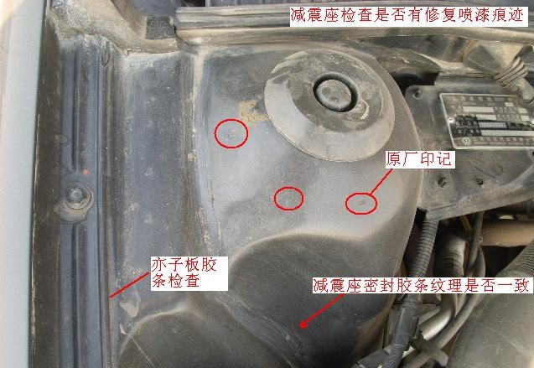

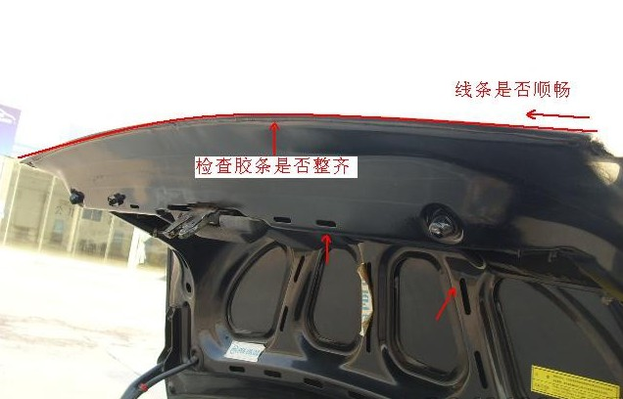

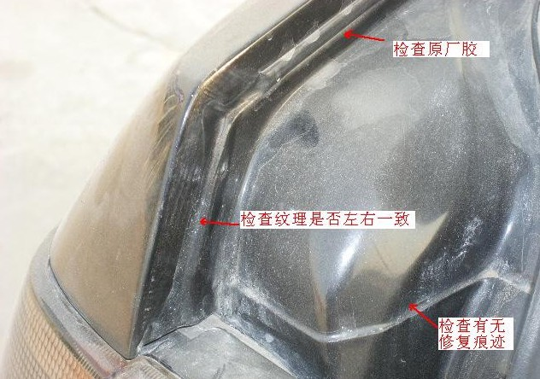

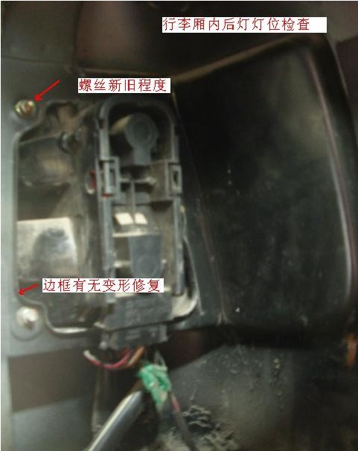

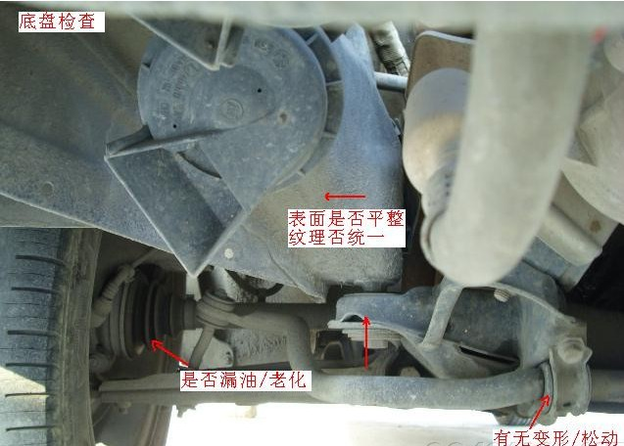

个人观点：
外观：外观好比人的皮肤，车辆外观不会影响车辆性能。但观察其外观看出车主对车的保养情况。使用强度。
车架：车架好比人的骨架，车架变形会影响行驶性及安全性。车架有重新喷漆是不正常现象，要认真检查。伤及车架的都属于事故车。
发动机：发动机好比人的心脏，主要检查动力性。
内饰：车辆的仪表、电器设备、操纵机构都要检查。气囊、变速器是重点。
行李箱：主要检查是否有过追尾事故。
底盘：主要检查有没有烧焊，一些焊接点在底盘能够比较直观发现。

对于二手车评估是现在车辆买卖的一个必不可少的过程，每辆车都有自己的特点，一车一况一价格，根据车辆的具体车况才能准确定位，济南华瑞源二手车市场是济南最大的二手车交易中心，拥有经验丰富的评估团对，完善的评估机制。

